Урок математики «Умножение десятичных дробей», 6 класс

Аннотация к уроку

Данный урок проводится в 6 классе, по учебнику «Математика, 6», автор Г.В. Дорофеев, И.Ф. Шарыгин, С.Б. Суворова, Е.А. Бунимович.

Тип урока: урок открытия новых знаний.

Формы работы учащихся: фронтальная, в парах, групповая, индивидуальная.

Используемое оборудование: компьютер, проектор, учебники по математике.

Для результативности урока упражнения подбирались так, чтобы каждый учащийся мог найти и выполнить задания по своим силам. Для наглядности и усвоения правила сопровождается презентацией.

**Урок математики в 6 классе**

**« Умножение десятичных дробей» (1 урок)**

**Цели и задачи урока:**

**Образовательные**:

* Повторить сложение (вычитание) десятичных дробей; чтение и запись десятичного числа; умножение и деление на 10, 100, 1000, 0.1, 0.01,...
* Познакомить с алгоритмом умножения десятичных дробей.
* Показать, как применяется этот алгоритм при умножении десятичных дробей.

**Развивающие:**

* Развивать словесно-логическое мышление, математическую речь.
* Учить умению обобщать и делать выводы, применять знания в новой ситуации.

**Воспитательная:**

* Способствовать развитию интереса к предмету.
* Воспитывать настойчивость для достижения конечного результата.
* Умение работать в парах, коллективе
* Содействовать воспитанию познавательной активности и трудолюбия

**Тип урока: у**рок открытия новых знаний.

**Формы работы учащихся:** фронтальная, в парах, групповая, индивидуальная

**Ход урока**

1. **Организационный момент (слайд №1)**

Настрой на урок, проверка готовности к уроку.

**Девиз урока: Знания имей отличные по теме «Дроби десятичные»!**

1. **Проверка домашнего задания (слайд №2)**

Взаимообмен тетрадями. Проверка по образцу.

|  |  |  |
| --- | --- | --- |
| *№279(б)*  16 см = 16⋅10 = 160 мм  10,5 см = 10,5⋅10 = 105 мм  0,3 см = 0,3⋅10 = 3 мм  1,7 см = 1,7⋅10 = 17 мм | *№280(б)*  3000 мг = 3000:1000 = 3 г  25,6 мг = 25,6:1000 = 0,0256 г  15 мг = 15:1000 = 0,015 г  4 мг = 4:1000 = 0,004 г | *№281(б)*   1. 100:10 = в 10 (раз) меньше стиральных машин 2. 1,26:10 = 0,126 (млн руб) за 10 стиральных машин   Ответ: 126000 рублей. |

Кто-нибудь сделал задачу другим способом?

1. 1,26 : 100 = 0,0126 (млн руб) – стоит одна стиральная машина
2. 0,0126 ⋅ 10 = 0,126 (млн руб) стоят 10 стиральных машин

Ответ: 126000 рублей.

1. **Актуализация знаний. Устный счёт (Слайд №3)**

Вычислить:

|  |  |  |  |  |  |
| --- | --- | --- | --- | --- | --- |
| 21 ⋅ 4  53 ⋅ 3 | 8 ⋅ 15  35 ⋅ 5 | 17 ⋅ 3  6 ⋅ 99 | 25 ⋅ 4  33 ⋅ 4 | 1,2 ⋅ 10  2,67 ⋅ 1000 | 27,5 : 10  4,8 : 100 |

Ребята, у кого-то еще есть затруднения с умножением и делением на 10, 100, 1000?

Давайте поработаем на модели. (Один из учащихся выполняет действия на модели, формулирует правило, другие учащиеся предлагают ему выполнить задания).

**Задача**. Человек идет со скоростью 5,2 км/ч. Какое расстояние он пройдет за 0,7 ч?

Что нужно сделать, чтобы ответить на вопрос задачи? *(5,2 умножить на 0,7)*

5,2 ⋅ 0,7 = ?

Умеете ли вы умножать десятичные дроби?

Каким образом вы можете выполнить эти вычисления? *(перейти к обыкновенным дробям)*

Посмотрите на каждый шаг наших вычислений. Какой шаг, по вашему мнению, самый решающий? ()

А что это за числа 52 и 7, которые мы перемножаем? (*Это числа, которые получились из данных десятичных дробей путем отбрасывания запятой*)

Получается, что для того, чтобы перемножить 5,2 и 0,7, мы перемножили 52 и 7. После умножения данных десятичных дробей, где оказалась запятая? Почему?

Рассмотрим еще несколько примеров:

(на доске 3 примера, выходят учащиеся и решают их по правилу умножения обыкновенных дробей)

|  |  |  |
| --- | --- | --- |
|  |  |  |

Чем похожи данные примеры? (*Одни и те же числа умножаем в числителе*)

Чем различаются? (*Положением запятой*)

Как вы считаете, от чего зависит положение запятой?

Сделайте предположение, как можно было выполнить умножение этих десятичных дробей, не переводя их в обыкновенные?

Итак, как вы уже поняли, сегодня мы умножаем десятичные дроби. Запишите в тетради тему урока.

1. **Изучение нового материала.** Работа с текстом учебника, стр. 81

Ребята, давайте найдем правило, прочитаем его и постараемся запомнить.

Обратите внимание в тексте учебника есть 2 примера и иллюстрации к ним. Рассмотрите их внимательно. Эта запись вам знакома из начальной школы, только тогда в числе не было запятых.

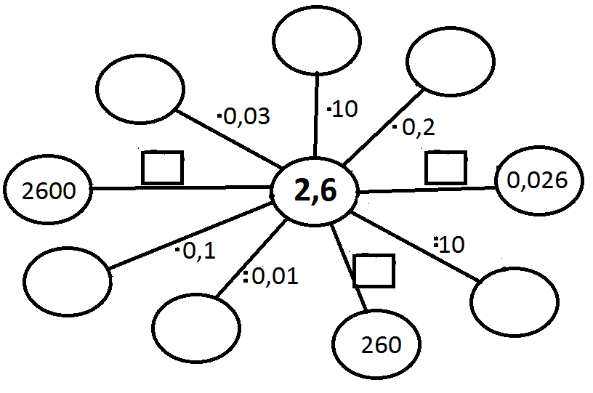Важно ли, чтобы запятая была под запятой?

Сколько цифр после запятой в первом множителе, во втором, в ответе?

1. **Формирование умений и навыков.**

№ 290(а-г), 291(у), 292 (сам), 293 (I, II), 294 (а-г)

1. **Самостоятельная работа. С**олнышко
2. **Домашнее задание.** стр. 81-82 правило; № 290(д,е), 293(ж,з,и), 294(д,е)
3. **Рефлексия. Итог урока.**

Продолжить предложение:

1. На сегодняшнем уроке я понял, я узнал, я разобрался…;
2. Я похвалил бы себя…;
3. Oсобенно мне понравилось…;
4. После урока мне захотелось…;
5. Сегодня мне удалось…;
6. Я сумел…;
7. *Было интересно…;*
8. *Я понял, что…;*
9. *Теперь я могу…;*
10. *Было трудно…;*

Выставление оценок активным учащимся.

**Технологическая карта урока**

**Тема урока № Умножение десятичных дробей (6 класс, математика)**

|  |  |
| --- | --- |
| **Цели (задачи) урока**   * *образовательные*: * Повторить сложение (вычитание) десятичных дробей; чтение и запись десятичного числа; умножение и деление на 10, 100, 1000, 0.1, 0.01,.. * Познакомить с алгоритмом умножения десятичных дробей. * Показать, как применяется этот алгоритм при умножении десятичных дробей. * *воспитательные*:   + - Способствовать развитию интереса к предмету.     - Воспитывать настойчивость для достижения конечного результата.     - Умение работать в парах, коллективе     - Содействовать воспитанию познавательной активности и трудолюбия. * *развивающие*: * Развивать словесно-логическое мышление, математическую речь. * Учить умению обобщать и делать выводы, применять знания в новой ситуации. | **Результаты урока**  *Предметные*  Уметь выполнять умножение десятичных дробей  *Метапредметные*  Уметь формулировать цель на уроке с помощью учителя, проговаривать последовательность действий; оценивать правильность выполнения действий; планировать свои действия в соответствии с поставленной задачей.  Уметь слушать и понимать речь других, отличать новое от уже известного с помощью учителя.  *Личностные*  Уметь проводить самооценку успешности по критериям успешности. |
| **Тип урока, педагогическая технология**  **У**рок открытия новых знаний. | **Оборудование урока**  Математика, 6 класс: учебник для общеобразовательных учреждений /( Г.В. Дорофеев и др.) Просвещение, 2013;  компьютер, проектор. |
| **Опорные понятия, термины**  Обыкновенные дроби, десятичные дроби. | **Новые понятия и связи между ними**  Умножение десятичной дроби на десятичную дробь |
| **Контроль, самоконтроль на уроке**  Взаимопроверка, самоконтроль. | **Домашнее задание**  стр. 81-82 правило; № 290(д,е), 293(ж,з,и), 294(д,е) |

|  |  |  |  |  |  |
| --- | --- | --- | --- | --- | --- |
| Этап урока | Деятельность и действия учителя | Деятельность и действия ученика (ов) | Используемые методы, приемы, формы | Формируемые УУД | Результат взаимодействия |
| 1. **Организационный момент.** | Проверка готовности к уроку. Создает положительный настрой на работу. На доске записано высказывание:  **Девиз урока: Знания имей отличные по теме «Дроби десятичные»!** | Визуальный контроль готовности рабочего места к уроку. | Фронтальная работа | *Коммуникативные:* Планировать учебное сотрудничество с учителем и одноклассниками. | Учащиеся настраиваются на работу |
| 1. **Проверка домашнего задания.** | Проверка по образцу, взаимообмен тетрадями. | Учащиеся обмениваются тетрадями и оценивают работу своего товарища. Проверка по образцу. | Взаимопроверка, работа по образцу | *Коммуникативные:*  Взаимодействовать с учителем во время опроса, осуществляемого во фронтальном режиме.  *Регулятивные:*  Определять степень успешности выполнения работы. | Проверяют правильность выполнения домашнего задания. |
| 1. **Актуализация знаний. Устный счёт.** | Создание проблемной ситуации. Повторение известных действий с десятичными дробями. Задает учащимся наводящие вопросы.  21 ⋅ 4; 53 ⋅ 3; 8 ⋅ 15; 35 ⋅ 5; 17 ⋅ 3; 6 ⋅ 99;  25 ⋅ 4; 33 ⋅ 4; 1,2 ⋅ 10; 2,67 ⋅ 1000; 27,5 : 10; 4,8 : 100  **Задача**. Человек идет со скоростью 5,2 км/ч. Какое расстояние он пройдет за 0,7 ч?  Что нужно сделать, чтобы ответить на вопрос задачи? *(5,2 умножить на 0,7)*  5,2 ⋅ 0,7 = ?  Умеете ли вы умножать десятичные дроби?  Каким образом вы можете выполнить эти вычисления?  Каких умений не хватает?  Рассматриваются несколько примеров. Определяется похожее и различное.  Кто догадался, чем мы будем сегодня  заниматься на уроке. Поставьте цель. | Участвуют в работе по повторению, отвечают на поставленные вопросы.  Учащиеся работают у доски. | Фронтальная работа, индивидуальная.  Эвристическая беседа. | *Познавательные:*  Отработать устные вычислительные навыки.  Анализировать, выделять существенные признаки.  *Коммуникативные:*  Высказывать своё мнение.  *Личностные:*  Развивать познавательный интерес к предмету. | Вспоминают сложение и вичитание десятичных дробей, готовы к восприятию нового материала. |
| 1. **Изучение нового материала.** | Работа с текстом учебника | Учащиеся работают с текстом учебника, отвечают на поставленные вопросы. | Фронтальная работа | Регулятивные УУД: уметь проговаривать последовательность действий, принимать решение в проблемной ситуации. | Уметь самостоятельно формулировать новые понятия, составлять алгоритм действия. |
| **5.** **Формирование умений и навыков.** | Организовать усвоение детьми нового способа действий при решении данного вида задач с проговариванием во внешней речи.  № 290(а-г), 291(у), 292 (сам), 293 (I, II), 294 (а-г) | Выполняют задание у доски, проговаривая классу, остальные в тетрадях с последующей проверкой. | Фронтальная работа, самостотельная работа. | Регулятивные УУД: уметь проговаривать последовательность действий на уроке, уметь выполнять работу по предложенному плану, вносить коррективы в свои действия.  Личностные: оценивать свою работу. | Уметь проговаривать последовательность действий на уроке, уметь выполнять работу по предложенному плану. |
| 1. **Самостоятельная работа** | Предложить учащимся решить несколько примеров, оформленных в виде солнышка.  C:\Users\Lenovo\Desktop\солнышко.png | Решают примеры. |  |  |  |
| 1. **Домашнее задание** | стр. 81-82 правило; № 290(д,е), 293(ж,з,и), 294(д,е) | Записывают задание в дневник. |  |  |  |
| 1. **Итог урока. Рефлексия** | Продолжить предложение  1) На сегодняшнем уроке я понял, я узнал, я разобрался…;  2) Я похвалил бы себя…;  3) Oсобенно мне понравилось…;  4) После урока мне захотелось…;  5) Сегодня мне удалось…;  6) Я сумел…;  7) Было интересно…;  8) Я понял, что…;  9) Теперь я могу…;  10) Было трудно…;  Выставление оценок активным учащимся. | Продолжают по одному предложения на выбор. |  | Коммуникативные УУД: умение оценивать свои действия. |  |